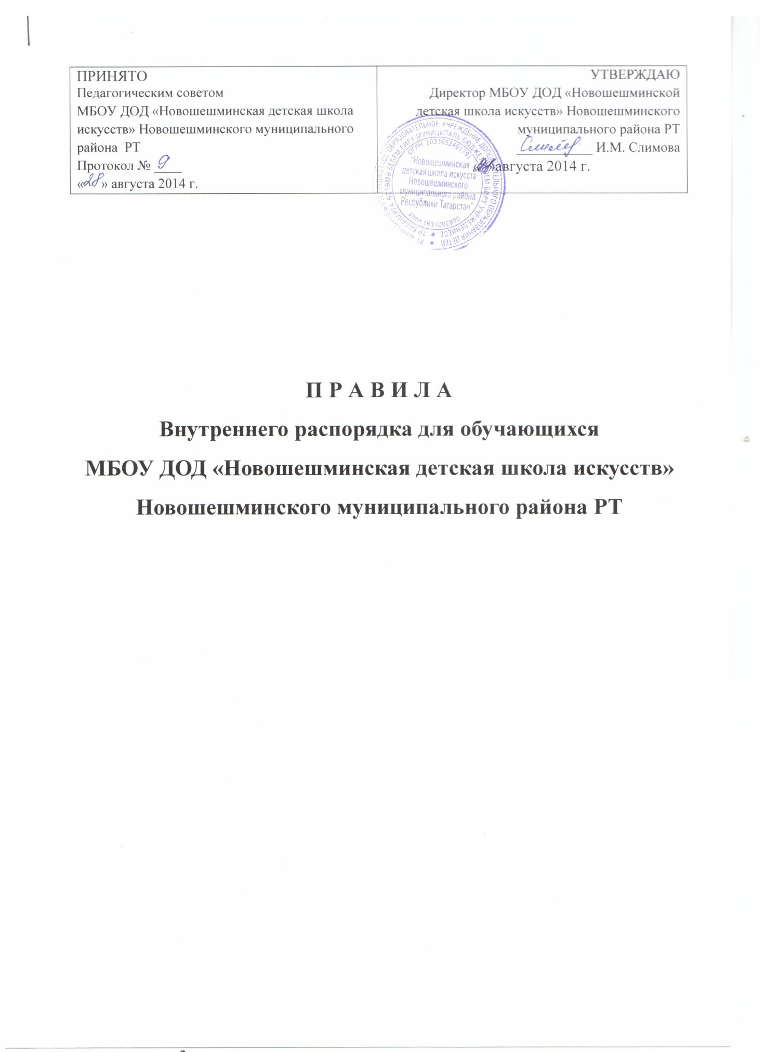

Настоящее Правило разработано в соответствии со статьей № 28 п.3 Федерального закона от 29.12.2012 № 273-ФЗ «Об образовании в Российской Федерации».
Все вопросы, связанные с применением настоящих Правил, решаются администрацией школы в пределах предоставленных им прав и в соответствии с действующим законодательством РФ.
1. Основные обязанности обучающихся:
- соблюдать дисциплину — основу порядка в школе;
- систематически и прилежно овладевать теоретическими знаниями и практическими навыками по избранной специальности;
- в соответствии с расписанием посещать обязательные учебные занятия, выполнять в установленные сроки все виды заданий, предусмотренные учебным планом и программами;
- соблюдать установленную продолжительность учебного дня и перерывы между занятиями;
- при отсутствии на занятиях по уважительной причине обучающийся (или его родители) обязан не позднее, чем на следующий день поставить об этом в известность преподавателя и предоставить документ о причине пропуска;
- соблюдать чистоту в помещениях школы;
- беречь оборудование и технические средства обучения, мебель, инвентарь, книжный фонд и прочее имущество школы;
- нетерпимо относиться к недостаткам и проявлениям чуждой морали, занимать активную жизненную позицию, участвовать в общественной жизни коллектива;
- вести себя достойно, быть вежливыми, тактичными друг к другу, к преподавателям, работникам Школы;
- бережно относиться к традициям Школы и развивать их.
1.1. В стенах Школы обучающимся строго запрещается:
- находиться в аудиториях в пальто, куртках и головных уборах, в первой обуви;
- входить и выходить из аудитории после начала занятий и во время их проведения;
- громко разговаривать, шуметь, допускать нецензурные выражения;
- использовать во время занятий без разрешения преподавателя средства сотовой связи и иные электронные устройства;
- сорить в аудиториях и других помещениях Школы;
- приносить в Школу колющие и режущие предметы, газовые баллончики, оружие (в т.ч. газовое, пневматическое или имитационное), пиротехнику, игральные карты, любые предметы, которые могут создать угрозу безопасности жизни обучающимся, и пользоваться ими в здании и на территории Школы;
- курить;
- распивать спиртные напитки пиво и другие напитки, содержащие алкоголь;
- употреблять и распространять наркотические и токсические средства;
- выяснять отношения друг с другом в некорректной форме.
2. Ответственность за нарушение учебной дисциплины.
2.1. За нарушение учебной дисциплины, правил внутреннего распорядка и этических норм к обучающимся может быть применено одно из следующих дисциплинарных взысканий:
- замечание;
3. Учебный порядок
3.1. Учебные занятия в Школе проводятся по расписанию в соответствии с учебными планами и программами, утвержденными в установленном порядке.
Сокращение продолжительности каникул, установленных годовым календарным учебным графиком, не допускается.
3.2. Учебное расписание составляется на полугодие и вывешивается не позднее, чем за десять дней до начала каждого полугодия.
3.3. Продолжительность академического часа устанавливается:
подготовительный класс – 30 минут; 1 - 2 классы от 30 минут, 3-7 классы от 40 до 45 минут. После окончания академического часа занятий устанавливается перерыв продолжительностью 5 минут.
3.4. Запрещается прерывать учебные занятия, концерты входить и выходить из аудиторий во время их проведения.
4. Места общего пользования.
4.1. Рекреации
В рекреации запрещены игры с предметами, которые могут нанести ущерб здоровью или имуществу.
4.2. Туалетные комнаты
Обучающиеся обязаны соблюдать чистоту в туалетных комнатах.
5. Правила поведения обучающихся в учебных аудиториях Школы
Запрещается:
5.1. передавать ключ от класса другим обучающимся;
5.2. закрывать классы изнутри;
5.3. уходить с ключом от класса за пределы здания;
5.4. оставлять мусор;
5.5. курить и распивать спиртные напитки;
5.6. портить имущество школы.
6. Прочие условия.
Администрация школы не несет ответственности за денежные средства и ценные вещи, находящиеся в пользовании обучающихся. Ношение ювелирных украшений, дорогостоящих аксессуаров, использование персональной аудио-, видео- и фотоаппаратуры допускается только с разрешения администрации и под личную ответственность обучающихся.
7. Правила внутреннего распорядка вывешиваются на видном месте.

